Задание подготовлено в рамках проекта АНО «Лаборатория модернизации образовательных ресурсов» «Кадровый и учебно-методический ресурс формирования общих компетенций обучающихся по программам СПО», который реализуется с использованием гранта Президента Российской Федерации на развитие гражданского общества, предоставленного Фондом президентских грантов.
Разработчики
Бова Елена Николаевна, ГБПОУ «Тольяттинский социально-экономический колледж»

Назначение задания
Оценка продукта \ результата деятельности, Уровень II
ОУП. Информатика, ЕН.02 Информатика, Информационные технологии в профессиональной деятельности
Тема: Подготовка презентации к сопровождению выступления

Комментарии
Задание рекомендуется давать в начале занятия, на котором обсуждаются особенности создания презентаций для сопровождения выступления и требования к оформлению таких презентаций. Отталкиваясь от результатов выполнения задания, преподаватель может более подробно объяснить те положения рекомендаций, которые обучающиеся затруднялись применить при выполнении задания.
По уровню сложности задание является переходным от требований уровня I к требованиям уровня II.
Для выполнения задания может быть подготовлена другая презентация из 10-12 слайдов с ошибками оформления. Обучающимся можно предложить провести взаимооценку презентаций друг друга. В этом случае источник 1 будет служить скорее напоминанием, опорой, поскольку содержание рекомендаций обучающиеся уже будут знать.

Изучите рекомендации к оформлению презентаций (источник 1). Ознакомьтесь с предложенной презентацией (источник 2).
Оцените по предложенным критериям соответствие оформления презентации рекомендациям.
Заполните бланк. Если Вы даете отрицательную оценку по какому-либо критерию, запишите номера слайдов, которые не соответствуют рекомендациям и замечание в графе «Комментарии».

Критерий | Оценка  (+ / - ) | Комментарии
 |  | № слайда | Замечание
Цветовое оформление слайдов соответствует рекомендациям
Текстовая информация на слайде соответствует рекомендациям
Графическая информация на слайде соответствует рекомендациям
Стилевое оформление слайдов соответствует рекомендациям

Источник 1

Рекомендации по подготовке презентации
Компьютерную презентацию, сопровождающую выступление докладчика, удобнее всего подготовить в программе MS Power Point. Презентация как документ представляет собой последовательность сменяющих друг друга слайдов - то есть электронных страничек, занимающих весь экран монитора (без присутствия панелей программы). Чаще всего демонстрация презентации проецируется на большом экране, реже - раздается собравшимся как печатный материал. Количество слайдов адекватно содержанию и продолжительности выступления (например, для 5-минутного выступления рекомендуется использовать не более 10 слайдов).
Цветовое оформление
- Цветовая гамма должна состоять не более чем из двух-трех цветов, следует избегать ярких, так называемых чистых тонов - алого, ярко-синего, зеленого, фиолетового (они режут глаз).
- Все слайды презентации должны быть выдержаны в одном стиле. Стиль может включать: определенный шрифт (гарнитура и цвет), цвет фона или фоновый рисунок, декоративный элемент небольшого размера и др.
Текстовая информация
- Количество текста на слайдах должно составить не более 40% от всего содержимого слайдов. Весь ненужный текст следует оставить либо для устного выступления, либо заменить его графиками, картинками и т.д.
- Для всех слайдов презентации необходимо использовать один и тот же шаблон оформления текста, кегль - для заголовков - не меньше 36 пунктов, для информации - не менее 20.
- Текст на слайде должен быть оформлен в список только при наличии перечислений. Так как в программе текст автоматически представляется в виде списка, то чаще всего требуется снять нумерацию.
Графическая информация
- Рисунки, фотографии, диаграммы призваны дополнить текстовую информацию или передать ее в более наглядном виде желательно избегать в презентации рисунков, не несущих смысловой нагрузки.
- Максимальное количество графической информации на одном слайде - 2 рисунка (фотографии, схемы и т.д.).
- Использованы иллюстрации хорошего качества (высокого разрешения), с четким изображением (как правило, никто из присутствующих не заинтересован вчитываться в текст на ваших слайдах и всматриваться в мелкие иллюстрации).
Анимация
- Анимации наподобие вращающихся заголовков, переворачивающихся слайдов, любые звуки - все это лишь отвлекает слушателей.
- Анимационные эффекты используются для привлечения внимания слушателей или для демонстрации динамики развития какого-либо процесса.
Стилевое оформление
- Крупные объекты в составе любой композиции смотрятся довольно неважно. Аршинные буквы в заголовках, вспомогательная информация (управляющие кнопки) не должны преобладать над основной информацией (текстом, иллюстрациями) - все это придает дизайну непрофессиональный вид.
- Все однотипные элементы должны всегда быть в одном месте. Заголовок - всегда в одном месте экрана. Однотипные подписи - одинакового цвета и размера.
- Желательно, чтобы на слайдах оставались поля, не менее 1 см с каждой стороны. Данные и подписи не должны накладываться друг на друга и сливаться с графическими элементами слайда.

Источник 2

Презентация для оценивания
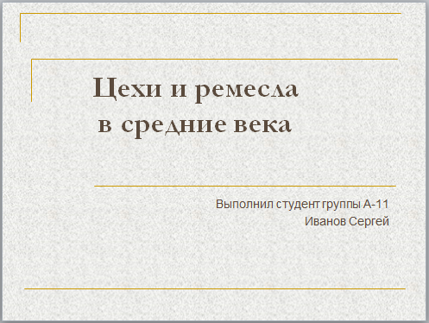 | 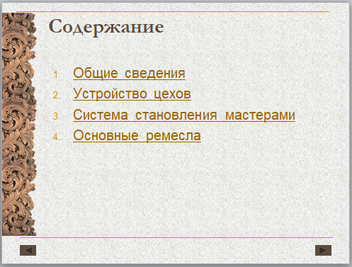
Слайд 1 | Слайд 2
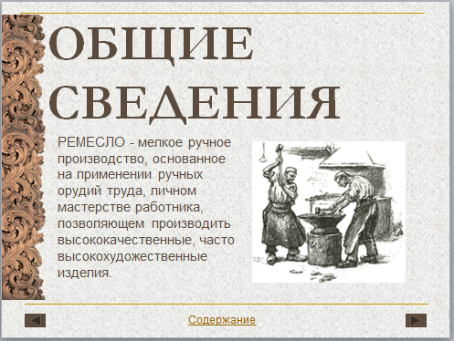 | 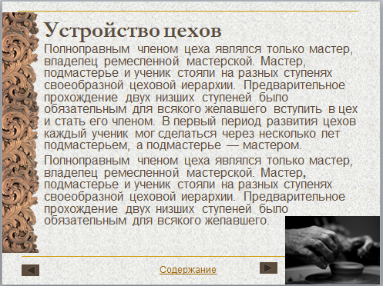
Слайд 3 | Слайд 4
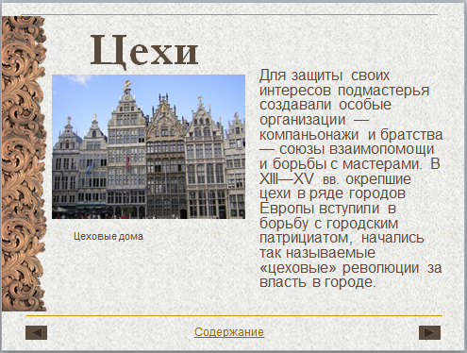 | 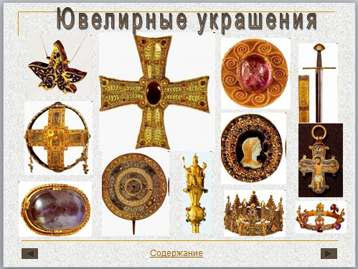
Слайд 5 | Слайд 6
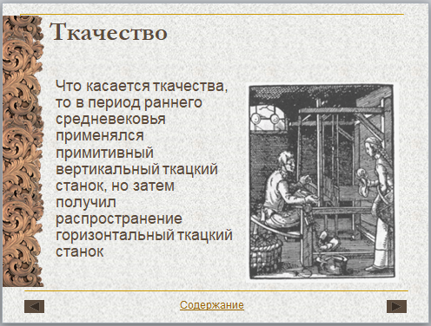 | 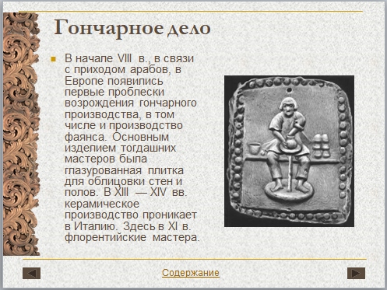
Слайд 7 | Слайд 8
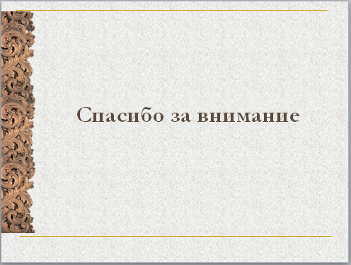
Слайд 9

Эталон ответа
Критерий | Оценка  (+ / - ) | Комментарии  № слайда, замечание
Цветовое оформление слайдов соответствует рекомендациям | +
Текстовая информация на слайде соответствует рекомендациям | - | 3- заголовок несоразмерно большой  4 - текста больше, чем 40%
Графическая информация на слайде соответствует рекомендациям | - | 4 - рисунок очень мелкий  6 - рисунков очень много  8 - текста представлен как список (не снят список)
Стилевое оформление слайдов соответствует рекомендациям | +

Инструмент проверки

За каждую верно данную оценку | 1 балл
Максимально | 4 балла
За каждый верно приведенный со ссылкой на номер слайда комментарий | 1 балл
Максимально | 5 баллов
Максимальный балл | 9 баллов

